
Universidad Internacional de La Rioja
Escuela Superior de Ingeniería y Tecnología

Máster Universitario en Ingeniería Matemática y Computación
Título del Trabajo Fin de Estudios

Trabajo fin de estudio presentado por: | Por orden alfabético, el nombre de todos los integrantes del TFE en grupo
Tipo de trabajo:
Director/a:
Fecha:

Resumen
En este apartado se introducirá un breve resumen en español del trabajo realizado (extensión entre 150 y 300 palabras). Este resumen debe incluir el objetivo o propósito de la investigación, la metodología, los resultados y las conclusiones.
El resumen debe contener lo qué se ha pretendido realizar (objetivo o propósito de la investigación), cómo se ha realizado (método o proceso desarrollado) y para qué se ha realizado (resultados y conclusiones).

Importante: En el caso de un TFE grupal, la extensión del TFE debe garantizar que cada uno de los integrantes del equipo ha dedicado a la elaboración y defensa del trabajo las competencias previstas en la memoria. A modo orientativo, y para garantizar la calidad y dedicación que requiere un TFE grupal, la extensión mínima ha de ser un 50% superior a lo previsto para un TFE individual. Por lo tanto, la extensión mínima en un TFE grupal es de 90 páginas. Además, Si el trabajo es del Tipo 3: Investigación pura, es obligatorio redactar un resumen extendido del TFE en formato de artículo en el anexo A de la memoria.

Palabras clave: (de 3 a 5 palabras clave). Descriptores del trabajo que lo enmarcan en unas temáticas determinadas. Serán los utilizados para localizar tu trabajo si llega a ser publicado.

Abstract
En este apartado se introducirá un breve resumen en inglés del trabajo realizado (extensión entre 150 y 300 palabras). Este resumen debe incluir el objetivo o propósito de la investigación, la metodología, los resultados y las conclusiones.

Keywords: (de 3 a 5 palabras clave en inglés)
Índice de contenidos
1. Introducción 1
1.1. Justificación 1
1.2. Planteamiento del problema 2
1.3. Estructura del trabajo 3
2. Contexto y estado del arte 4
3. Objetivos concretos y metodología de trabajo 5
3.1. Objetivo general 5
3.2. Objetivos específicos 5
3.3. Metodología del trabajo 6
4. Desarrollo específico de la contribución 7
4.1. Tipo 1. Desarrollo práctico 7
4.1.1. Identificación de requisitos 7
4.1.2. Descripción del sistema software o físico desarrollado 8
4.1.3. Evaluación 8
4.2. Tipo 2. Aplicación práctica 8
4.2.1. Identificación de requisitos 8
4.2.2. Descripción del modelo 9
4.2.3. Resultados obtenidos 9
4.3. Tipo 3. Investigación pura 9
4.3.1. Aplicación del estudio que se lleva a cabo 9
4.3.2. Descripción de la contribución 9
5. Conclusiones y trabajo futuro 10
5.1. Conclusiones 10
5.2. Trabajo futuro 10
Referencias bibliográficas 11
Anexo A. Artículo 12
Anexo B. Título anexo 15
Índice de figuras
Figura 1. Ejemplo de figura realizada para nuestro trabajo. 2

Índice de tablas
Tabla 1. Organización del trabajo en grupo. IX
Tabla 2. Ejemplo de tabla con sus principales elementos. 2

Organización del trabajo en grupo
En este apartado se detallarán las distintas partes en las que se ha dividido el trabajo entre los componentes del grupo, los objetivos perseguidos en cada una de ellas y los mecanismos de coordinación empleados. Este apartado deberá ser validado por el director para poder comenzar con el trabajo.

Partes que aborda el TFE
Cada estudiante debe abordar elementos/partes que, individualmente, podrían suponer un TFE por sí mismas.

Ejemplo de las distintas partes a abordar en un trabajo de desarrollo práctico:
- Realizar un análisis de los datos obtenidos para comprender la distribución de los mismos.
- Realizar técnicas de depuración y limpieza de los datos obtenidos.
- Identificar los parámetros de estudio mediante la selección de variables predictivas.
- Aplicar técnicas de Machine Learning para el análisis de los resultados.
- Evaluar la usabilidad y generalización de las técnicas implementadas.

Distribución y estructura de la memoria
Complete la siguiente tabla que debe reflejar el reparto de trabajo a la hora de confeccionar la memoria del TFE. Se aporta un ejemplo para facilitar su elaboración.
Tabla 1. Organización del trabajo en grupo.
Organización del trabajo en grupo - Desarrollo de la memoria
Apartado de la memoria | Responsables
Introducción | Alumno 1, Alumno 2 y Alumno 3
Contexto y estado del arte | Alumno 1, Alumno 2 y Alumno 3
Objetivos y metodología de trabajo | Alumno 1, Alumno 2 y Alumno 3
Realizar un análisis de los datos obtenidos para comprender la distribución de los mismos. | Alumno 1
Realizar técnicas de depuración y limpieza de los datos obtenidos | Alumno 2
Identificar los parámetros de estudio mediante la selección de variables predictivas | Alumno 3
Aplicar técnicas de Machine Learning para el análisis de los resultados | Alumno 1, Alumno 2 y Alumno 3
Evaluar la usabilidad y generalización de las técnicas implementadas | Alumno 1, Alumno 2 y Alumno 3
Conclusiones | Alumno 1, Alumno 2 y Alumno 3
Fuente: Elaboración propia.

Objetivo del TFE desde el punto de vista de la adquisición de conocimientos
Desde el punto de vista de la adquisición de conocimientos, este TFE, incorpora varios segmentos suficientemente diferenciados que, en sí mismos, podrían haber sido tema para una propuesta de investigación individual; con ello los estudiantes alcanzarían una multidisciplinariedad que trasvasa de lo estrictamente teórico a lo empírico. Lo que le aporta el carácter grupal del trabajo es, por lo tanto, un carácter holístico que le da relevancia no solo académica sino práctica, pues termina siendo un resultado utilizable profesionalmente por los estudiantes en su ámbito de trabajo.

Mecanismos de coordinación empleados
Recordar que nos estamos preparando para un día a día en un mundo laboral cada vez más complejo. Este mundo laboral implica siempre trabajar en conjunto con otras personas y profesionales de diferentes ámbitos. Un TFE grupal te prepara para esa realidad a la que nos enfrentamos en un entorno laboral real.
Describir los mecanismos y herramientas de coordinación y comunicación empleados para el desarrollo del TFE grupal.

Introducción
La introducción presenta el trabajo al lector: se debe resumir de forma esquemática pero suficientemente clara lo esencial de cada una de las partes del trabajo. La lectura de este primer capítulo ha de dar una idea clara de lo que se pretendía, las conclusiones a las que se ha llegado y del procedimiento seguido.
Como tal, es uno de los capítulos más importantes de la memoria. Las ideas principales que transmitir son la identificación del problema a tratar, la justificación de su importancia, los objetivos generales a grandes rasgos y un adelanto de la contribución que esperas hacer.
En esta introducción se englobarán, también, los siguientes subapartados: justificación, planteamiento del problema y estructura del trabajo.
Ejemplo de nota al pie.

Justificación
En este apartado se deberá presentar el problema de estudio al que se quiere dar solución y justificar su importancia para la comunidad educativa y científica.
La lectura de este apartado debe dar una idea clara de las razones, motivos e intereses que han llevado a la elección de este tema. Recuerda que para poder justificar este trabajo debe haber referencias a la investigación previa sobre el tema objeto de estudio, independientemente de que luego se profundice en otros apartados.
Las siguientes preguntas puedan ayudar a la redacción de este apartado:
- ¿Cuál es el problema que quieres tratar?
- ¿Cuáles crees que son las causas?
- ¿Por qué es relevante el problema?
A continuación, se indica con un ejemplo cómo deben introducirse los títulos y las fuentes en Tablas y Figuras.
Tabla 2. Ejemplo de tabla con sus principales elementos.
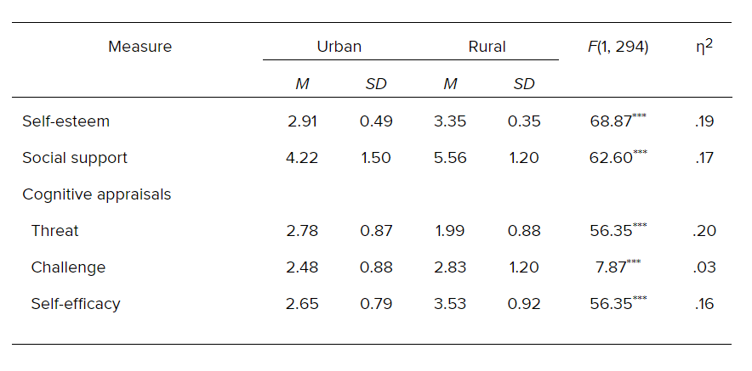
Fuente: American Psychological Association, 2020a.

Figura 1. Ejemplo de figura realizada para nuestro trabajo.
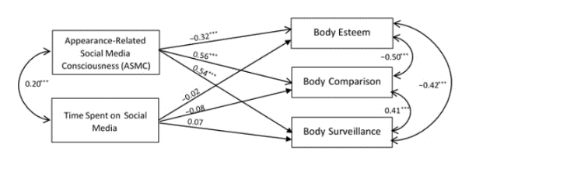
Fuente: American Psychological Association, 2020b.

Planteamiento del problema
Se debe plantear, de forma breve, el problema / necesidad detectada de la que se parte para proponer la propuesta y la finalidad del TFE. Los objetivos se van a plantear posteriormente, pero en este apartado debe quedar claro qué te planteas con la intervención.
Es necesario que los temas escogidos tengan una vinculación directa con la ingeniería de software, el desarrollo web y/o la ciberseguridad y, por tanto, el tema trabajado debe estar en consonancia con la titulación.

Las siguientes preguntas puedan ayudar a la redacción de este apartado:
- ¿Cómo se podría solucionar el problema?
- ¿Qué es lo que se propone? Aquí describes tus objetivos en términos generales.

Estructura del trabajo
Aquí describes brevemente lo que vas a contar en cada uno de los capítulos siguientes.

Contexto y estado del arte
Después de la introducción, se suele describir el contexto de aplicación. Suele ser un apartado (o dos en ciertos casos) en los que se estudia a fondo el dominio de aplicación, citando numerosas referencias. Debe aportar un buen resumen del conocimiento que ya existe en el campo de los problemas habituales identificados. Es el contexto general del trabajo.
Es conveniente que revises los estudios actuales publicados en la línea elegida, y deberás consultar diferentes fuentes. Hay que tener presente los autores de referencia en la temática del trabajo de investigación. Si se ha excluido a alguno de los relevantes hay que justificar adecuadamente su exclusión. Si por la extensión del trabajo no se puede señalar a todos los autores, habrá que justificar por qué se han elegido unos y se ha prescindido de otros.
El capítulo debería concluir con una última sección de resumen de conclusiones, resumiendo las principales averiguaciones del estudio y cómo van a afectar al desarrollo específico del trabajo.
Recuerda que debes referenciar adecuadamente los autores que citas en el texto y que en el aula virtual tienes información sobre cómo referenciar según la normativa APA.
Típicamente este capítulo se puede dividir en tres apartados:
- Contexto del problema.
- Estado del arte (base teórica): antecedentes, estudios actuales, comparativa de herramientas existentes, etc.
- Conclusiones (nexo de unión de lo investigado con el trabajo a realizar).

Objetivos concretos y metodología de trabajo
Este apartado es el puente entre el estudio del dominio y la contribución a realizar. Según el tipo concreto de trabajo, el bloque se puede organizar de distintas formas, pero los siguientes elementos deberían estar presentes con mayor o menor detalle.

Objetivo general
Los trabajos aplicados se centran en conseguir un impacto concreto, demostrando la efectividad de una tecnología, proponiendo una nueva metodología o aportando nuevas herramientas tecnológicas. El objetivo por tanto no debe ser sin más “crear una herramienta” o “proponer una metodología”, sino que debe centrarse en conseguir un efecto observable.
Ejemplo de objetivo general: Modelar e implementar una aplicación, que permita el almacenamiento de la productividad y, mediante el uso de técnicas multivariantes, la clasificación de la productividad según diferentes barómetros.
Con este objetivo, el trabajo podría proponer un sistema software para el almacenamiento de la productividad, con la implementación de técnicas de multivariantes que permite, la clasificación de la misma empleando diferentes variables de estudio. Todo ello describiendo los pasos a seguir en el proceso de desarrollo del sistema software y las tecnologías a emplear.

Objetivos específicos
Independientemente del tipo de trabajo, el objetivo general típicamente se dividirá en un conjunto de objetivos más específicos analizables por separado. Suelen ser explicaciones de los diferentes pasos a seguir en la consecución del objetivo general.
Con los objetivos específicos, has de concretar qué pretendes conseguir. Se formulan con un verbo en infinitivo más el contenido del objeto de estudio. Se suelen usar viñetas para cada uno de los objetivos. Se pueden utilizar fórmulas verbales, como las siguientes:
Analizar – Calcular – Clasificar – Comparar – Conocer - Cuantificar – Desarrollar - Describir – Descubrir - Determinar – Establecer – Explorar -Identificar –Indagar - Medir – Sintetizar – Verificar.

Metodología del trabajo
La metodología del trabajo debe describir qué pasos se van a dar, el porqué de cada paso, qué instrumentos se van a utilizar, cómo se van a analizar los resultados, etc.
De cara a alcanzar los objetivos específicos (y con ellos el objetivo general), será necesario realizar una serie de pasos. La metodología del trabajo debe describir qué pasos se van a dar, el porqué de cada paso, qué instrumentos se van a utilizar, cómo se van a analizar los resultados, etc.

Desarrollo específico de la contribución
En este apartado debes desarrollar la descripción de tu contribución. Es muy dependiente del tipo de trabajo concreto, y puedes contar con la ayuda de tu director para estudiar cómo comunicar los detalles de tu contribución. A continuación, te presentamos la estructura habitual para cada uno de los tipos de trabajo, aunque suele ser común desarrollar los apartados en función de las fases o actividades que se hayan establecido en la metodología de trabajo.

Tipo 1. Desarrollo práctico
En este tipo de trabajo es importante justificar los criterios de diseño empleados para desarrollar el programa, seguido de la descripción detallada del producto resultante y finalizando con una evaluación de la calidad y aplicabilidad del producto. Esto suele verse reflejado en la siguiente estructura de subapartados:

Identificación de requisitos
En este apartado se debe indicar el trabajo previo realizado para guiar el desarrollo del programa. Esto debería incluir la identificación adecuada del problema a tratar, así como del contexto habitual de uso (empresa, institución, etc.). Idealmente, la identificación de requisitos se debería hacer contando con expertos en la materia a tratar. Además, deberás describir en detalle las características del sistema. Como mínimo querrás mencionar:
- Qué tecnologías se utilizaron (incluyendo justificación de por qué se emplearon y descripciones detalladas de las mismas).
- Cómo se organizó el desarrollo.
- Qué personas participaron (con datos demográficos, si procede) o qué técnicas de sistemas se emplearon.
- Cómo transcurrió el desarrollo.
- Qué instrumentos de seguimiento y evaluación se utilizaron durante el proceso de desarrollo.

Descripción del sistema software o físico desarrollado
En el caso de un desarrollo práctico, deberían aportarse detalles del proceso de desarrollo, incluyendo las fases e hitos del proceso. También deben presentarse diagramas explicativos de la arquitectura o funcionamiento, así como capturas de pantalla que permitan al lector entender el funcionamiento del programa.

Evaluación
La evaluación debería cubrir por lo menos una mínima evaluación de la usabilidad de la herramienta, así como de su aplicabilidad para resolver el problema propuesto. Estas evaluaciones suelen realizarse con usuarios expertos.

Tipo 2. Aplicación práctica
Este tipo de trabajo es similar al tipo anterior, partiendo de la identificación detallada de requisitos y describiendo a fondo el modelo de proceso de desarrollo del modelo empleado, con la descripción completa de todas las actividades del proceso, pero sin desarrollar su implementación.

Identificación de requisitos
En este apartado se debe indicar el trabajo previo realizado para guiar el desarrollo del modelo. Esto debería incluir la identificación adecuada del problema a tratar, así como del contexto habitual de uso (empresa, institución, etc.). Idealmente, la identificación de requisitos se debería hacer contando con expertos en la materia a tratar. Además, deberás describir las características del proyecto de desarrollo de software. Como mínimo querrás mencionar:
- Qué tecnologías se utilizaron en el proceso de desarrollo (incluyendo justificación de por qué se emplearon y descripciones detalladas de las mismas).
- Cómo se organizó el proceso de desarrollo.
- Qué personas participaron (con datos demográficos, si procede) o qué técnicas de sistemas se emplearon.
- Cómo se planificó el proceso de desarrollo.
- Qué instrumentos de seguimiento y evaluación se utilizaron durante el proceso de desarrollo.

Descripción del modelo
En el caso de una aplicación práctica real, se debe desarrollar la descripción de tu contribución. Además de describir el modelo en sí, se debe describir cómo se ha trabajado con el modelo.

Resultados obtenidos
Los resultados deberían centrarse en validar el modelo propuesto y en asegurar su efectividad para abordar el problema tratado. Se debe describir cómo se ha trabajado con el modelo para buscar las soluciones óptimas, y los resultados obtenidos.

Tipo 3. Investigación pura
La estructura de este tipo de trabajos es diferente a los anteriores ya que se desarrollan herramientas o demuestran resultados teóricos.

Aplicación del estudio que se lleva a cabo
En este apartado se debe indicar el trabajo previo realizado para identificar los roles, las tecnologías y los contenidos implicados para realizar la contribución.

Descripción de la contribución
Esta es la parte central del trabajo, en la que desarrollas herramientas o demuestras resultados teóricos dentro del ámbito de la Matemática Aplicada. Por tanto, deberás desarrollar esta parte con el mismo rigor que se requiere en los artículos científicos o en las tesis doctorales, aunque el alcance del trabajo sea otro.

Conclusiones y trabajo futuro

Conclusiones
Este último apartado es habitual en todos los tipos de trabajos y presenta el resumen final de tu trabajo y debe servir para informar del alcance y relevancia de tu aportación.
Suele estructurarse empezando con un resumen del problema tratado, de cómo se ha abordado y de por qué la solución sería válida.
Es recomendable que incluya también un resumen de las contribuciones del trabajo, en el que relaciones las contribuciones y los resultados obtenidos con los objetivos que habías planteado para el trabajo, discutiendo hasta qué punto has conseguido resolver los objetivos planteados. Las conclusiones ofrecidas deberán ser consecuencia del trabajo realizado y, por lo tanto, deberán marcar el grado de consecución de los objetivos propuestos (cada objetivo del trabajo se enlazará con una conclusión).

Trabajo futuro
Finalmente, se suele dedicar un último apartado a hablar de líneas de trabajo futuro que podrían aportar valor añadido al trabajo realizado. La sección debería señalar las perspectivas de futuro que abre el trabajo desarrollado para el campo de estudio definido. En el fondo, debes justificar de qué modo puede emplearse la aportación que has desarrollado y en qué campos.

Referencias bibliográficas
Una vez que el trabajo está terminado, hay que revisar el apartado “Referencias bibliográficas”. Si has usado un sistema automático (un gestor bibliográfico tipo BibTex, Endnote, Refworks o Mendeley), inserta la bibliografía en la opción adecuada (APA).
Si lo has ido haciendo manualmente, repasa que todo es correcto: aparecen todas las referencias citadas en el texto, los autores están ordenados alfabéticamente por apellidos, las cursivas son correctas, los artículos tienen números de páginas, no faltan años ni ciudades de edición, se cumple en todas las referencias la normativa APA, etc.
Se recomienda evitar citas que hagan referencia a Wikipedia y que no todas las referencias sean solo enlaces de internet, es decir, que se vea alguna variabilidad entre libros, congresos, artículos y enlaces puntuales de internet.
Ejemplos:
American Psychological Association (2020a). Sample Analysis of Variance (ANOVA) Table. https://apastyle.apa.org/style-grammar-guidelines/tables-figures/sample-tables
American Psychological Association (2020b). Sample Path Model. https://apastyle.apa.org/style-grammar-guidelines/tables-figures/sample-figures
Bermejo, J., Abad, C., Bermejo, J. R., Sicilia, M. A., & Sicilia, J. A. (2020). A Systematic Approach to Malware Analysis (SAMA). Applied Sciences, 10(4), 1360. doi:10.3390/app10041360
Sicilia, J. A., Quemada, C., Royo, B., & Escuín, D. (2016). An optimization algorithm for solving the rich vehicle routing problem based on Variable Neighborhood Search and Tabu Search metaheuristics. Journal of Computational and Applied Mathematics, 291, 468-477. doi:10.1016/j.cam.2015.03.050

- Artículo
En los trabajos de tipo 3: Investigación pura. Como requisito adicional y obligatorio en el anexo A se deberá incluir un artículo de investigación que resuma el trabajo realizado y los principales resultados obtenidos. Debe incluir lo más importante de cada capítulo y no debe ser una copia literal de lo expuesto en la memoria.
Este artículo, que puede ser en español o en inglés, deberá seguir la plantilla proporcionada a continuación y tendrá una extensión de entre 6 y 8 páginas.

Título

Nombre y Apellidos del Estudiante
Universidad Internacional de la Rioja, Logroño (España)
Fecha
Palabras Clave
Tres a cinco palabras clave ordenadas alfabéticamente y separadas por comas.
Resumen
Breve resumen del trabajo realizado (extensión máxima: 150 palabras). Este resumen debe incluir el objetivo o propósito de la investigación, la metodología, los resultados y las conclusiones.

I. Introducción
I
intoducción en la que debes resumir de forma esquemática pero suficientemente clara lo esencial de cada una de las partes del trabajo.
La lectura de esta introducción ha de dar una primera idea clara de lo que se pretendía, las conclusiones a las que se ha llegado y del procedimiento seguido.

II. Estado del Arte
Estudio a fondo del dominio de aplicación, citando numerosas referencias.
Debe aportar un buen resumen del conocimiento que ya existe en el campo de los problemas habituales identificados.
Numerar las citas de forma consecutiva entre corchetes [1].

III. Objetivos y Metodología
Objetivo general, objetivos específicos y metodología de trabajo aplicada.

IV. Contribución
Desarrollar la descripción de tu contribución.
XXXXXXXXXXXXXXXXXXXXXXXXXXXXXXXXXXXXXXXXXXXXXXXXXXXXXXXXXXXXXXXXXX.
XXXXXXXXXXXXXXXXXXXXXXXXXXXXXXXXXXXXXXXXXXXXXXXXXXXXXXXXXXXXXXXXXXXXX.
XXXXXXXXXXXXXXXXXXXXXXXXXXXXXXXXXXXXXXXXXXXXXXXXXXXXXXXXXXXXXXXXXXXX.
V. Resultados
Descripción de los resultados obtenidos.
XXXXXXXXXXXXXXXXXXXXXXXXXXXXXXXXXXXXXXXXXXXXXXXXXXXXXXXXXXXXXXXXXX.
Resultados 1
XXXXXXXXXXXXXXXXXXXXXXXXXXXXXXXXXXXXXXXXXXXXXXXXXXXXXXXXXXXXXXXXXXX.
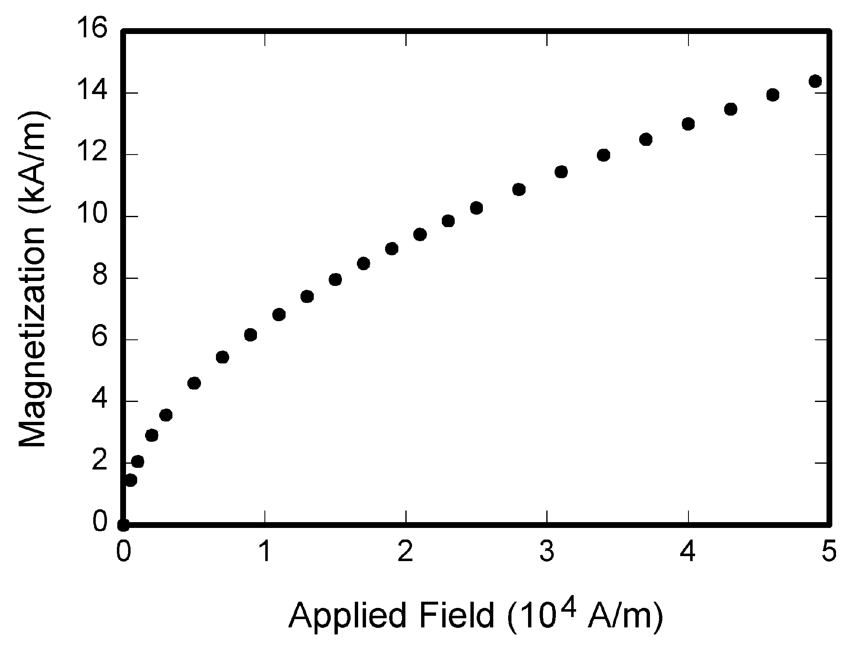
Fig. 1. Magnetization as a function of applied field. Note that “Fig.” is abbreviated. There is a period after the figure number, followed by two spaces. It is good practice to explain the significance of the figure in the caption.
En la Figura 1…

En la Tabla I …
Tabla I
Units for Magnetic Properties
Symbol | Quantity | Conversion from Gaussian and CGS EMU to SI ª
Φ | magnetic flux | 1 Mx → 10⁻⁸ Wb = 10⁻⁸ V·s
B | magnetic flux density,  magnetic induction | 1 G → 10⁻⁴ T = 10⁻⁴ Wb/m²
H | magnetic field strength | 1 Oe → 10³/(4π) A/m
m | magnetic moment | 1 erg/G = 1 emu  → 10⁻³ A·m² = 10⁻³ J/T
M | magnetization | 1 erg/(G·cm³) = 1 emu/cm³  → 10³ A/m
4πM | magnetization | 1 G → 10³/(4π) A/m
σ | specific magnetization | 1 erg/(G·g) = 1 emu/g → 1 A·m²/kg
j | magnetic dipole  moment | 1 erg/G = 1 emu  → 4π × 10⁻¹⁰ Wb·m
J | magnetic polarization | 1 erg/(G·cm³) = 1 emu/cm³  → 4π × 10⁻⁴ T
χ, κ | susceptibility | 1 → 4π
χ_{ρ} | mass susceptibility | 1 cm³/g → 4π × 10⁻³ m³/kg
μ | permeability | 1 → 4π × 10⁻⁷ H/m  = 4π × 10⁻⁷ Wb/(A·m)
μ_{r} | relative permeability | μ → μ_{r}
w, W | energy density | 1 erg/cm³ → 10⁻¹ J/m³
N, D | demagnetizing factor | 1 → 1/(4π)
Vertical lines are optional in tables. Statements that serve as captions for the entire table do not need footnote letters.
ªGaussian units are the same as cgs emu for magnetostatics; Mx = maxwell, G = gauss, Oe = oersted; Wb = weber, V = volt, s = second, T = tesla, m = meter, A = ampere, J = joule, kg = kilogram, H = henry.
XXXXXXXXXXXXXXXXXXXXXXXXXXXXXXXXXXXXXXXXXXXXXXXXXXXXXXXXXXXXXXXXXXXXXXXXXXXXXXXXXXXXXXXXXXXXXXXXXXXXXXX.
XXXXXXXXXXXXXXXXXXXXXXXXXXXXXXXXXXXXXXXXXXXXXXXXXXXXXXXXXXXXXXXXXXXXXXXXXXXXXXXXXXXXXXXXXXXXXXXXXXXXXXXX
Resultados 2
XXXXXXXXXXXXXXXXXXXXXXXXXXXXXXXXXXXXXXXXXXXXXXXXXXXXXXXXXXXXXXXXXXXXXXXXXXXXXXXXXXXXXXXXXXXXXXXXXXXXXXXXXXXXXXXXXXXXXXXX

VI. Discusión
Tras la presentación objetiva de los resultados, querrás aportar una discusión de los mismos.

VII. Conclusiones
Resumen de las contribuciones del trabajo, en el que relaciones las contribuciones y los resultados obtenidos con los objetivos que habías planteado para el trabajo, discutiendo hasta qué punto has conseguido resolver los objetivos planteados.
Finalmente, hablar de líneas de trabajo futuro que podrían aportar valor añadido al TFE realizado. La sección debería señalar las perspectivas de futuro que abre el trabajo desarrollado para el campo de estudio definido. En el fondo, debes justificar de qué modo puede emplearse la aportación que has desarrollado y en qué campos.

Apéndices
Apéndices, en caso de ser necesario.

Referencias
- Bermejo, J., Abad, C., Bermejo, J. R., Sicilia, M. A. & Sicilia, J. A. (2020). A Systematic Approach to Malware Analysis (SAMA). Applied Sciences, 10(4), 1360.
- De Vicente, J., Bermejo, J., Bermejo, J. R. & Sicilia, J. A. (2019). The Application of a New Secure Software Development Life Cycle (S-SDLC) with Agile Methodologies. Electronics, 8(11), 1218.
- Sicilia, J. A., Quemada, C., Royo, B. & Escuín, D. (2016). An optimization algorithm for solving the rich vehicle routing problem based on Variable Neighborhood Search and Tabu Search metaheuristics. Journal of Computational and Applied Mathematics, 291, pp. 468-477.

- Título anexo
El resto de los anexos debe de recoger todo aquello que puede ser interesante para el trabajo pero que no es estrictamente esencial, y que distraería la lectura si se colocara en el cuerpo: encuestas, resultados de pilotos, documentos adicionales, capturas de pantalla, código, etc. Pueden incluirse los anexos que se consideren necesarios. Estos no computarán a efectos de extensión del trabajo. Cada parte adicional se numera como un anexo y se ofrece en una página diferente.

Ejemplo de nota al pie.

